- Powycinaj obrazki przedstawiające różne pojazdy. Uporządkuj pojazdy wklejając je do trzech pętli. Powiedz, których pojazdów jest najwięcej, a których pojazdów jest po tyle samo.

 | 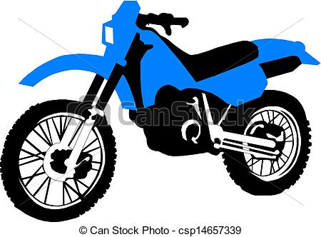
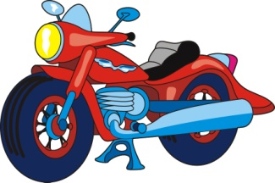 | 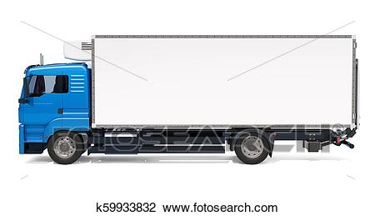 | 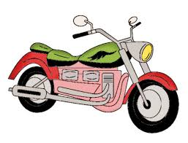
 | 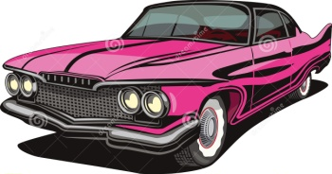 | 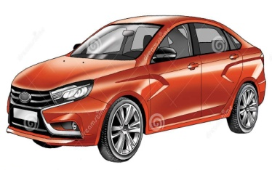
 |  | 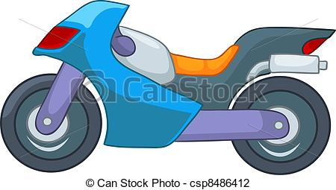

2.Karta pracy dla 4-latków. Policz, ile znajduje się w pętli samochodów. W pętli obok przyklej tyle samo motorów.

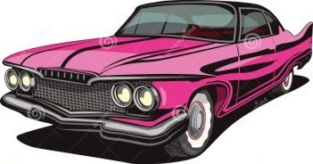

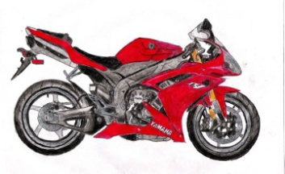

3. „Coraz lepiej dodaję i odejmuję. Wiem, ile jest dołożonych lub zabranych przedmiotów”- ćwiczenia w liczeniu. Przygotuj kredki, patyczki czy liczydła. Pobaw się w dodawanie i odejmowanie na przedmiotach. Próbuj określić gdzie jest więcej, gdzie mniej , a gdzie tyle samo przedmiotów.

4. MUZYCZNA GIMNASTYKA - ćwiczenia W PODSKOKACH
https://www.youtube.com/watch?v=n7OIPFcyZRU
5. „Color by letter” = Pokoloruj według liter”- A- fioletowy, B- niebieski,
C- zielony, D- żółty, E- czerwony.

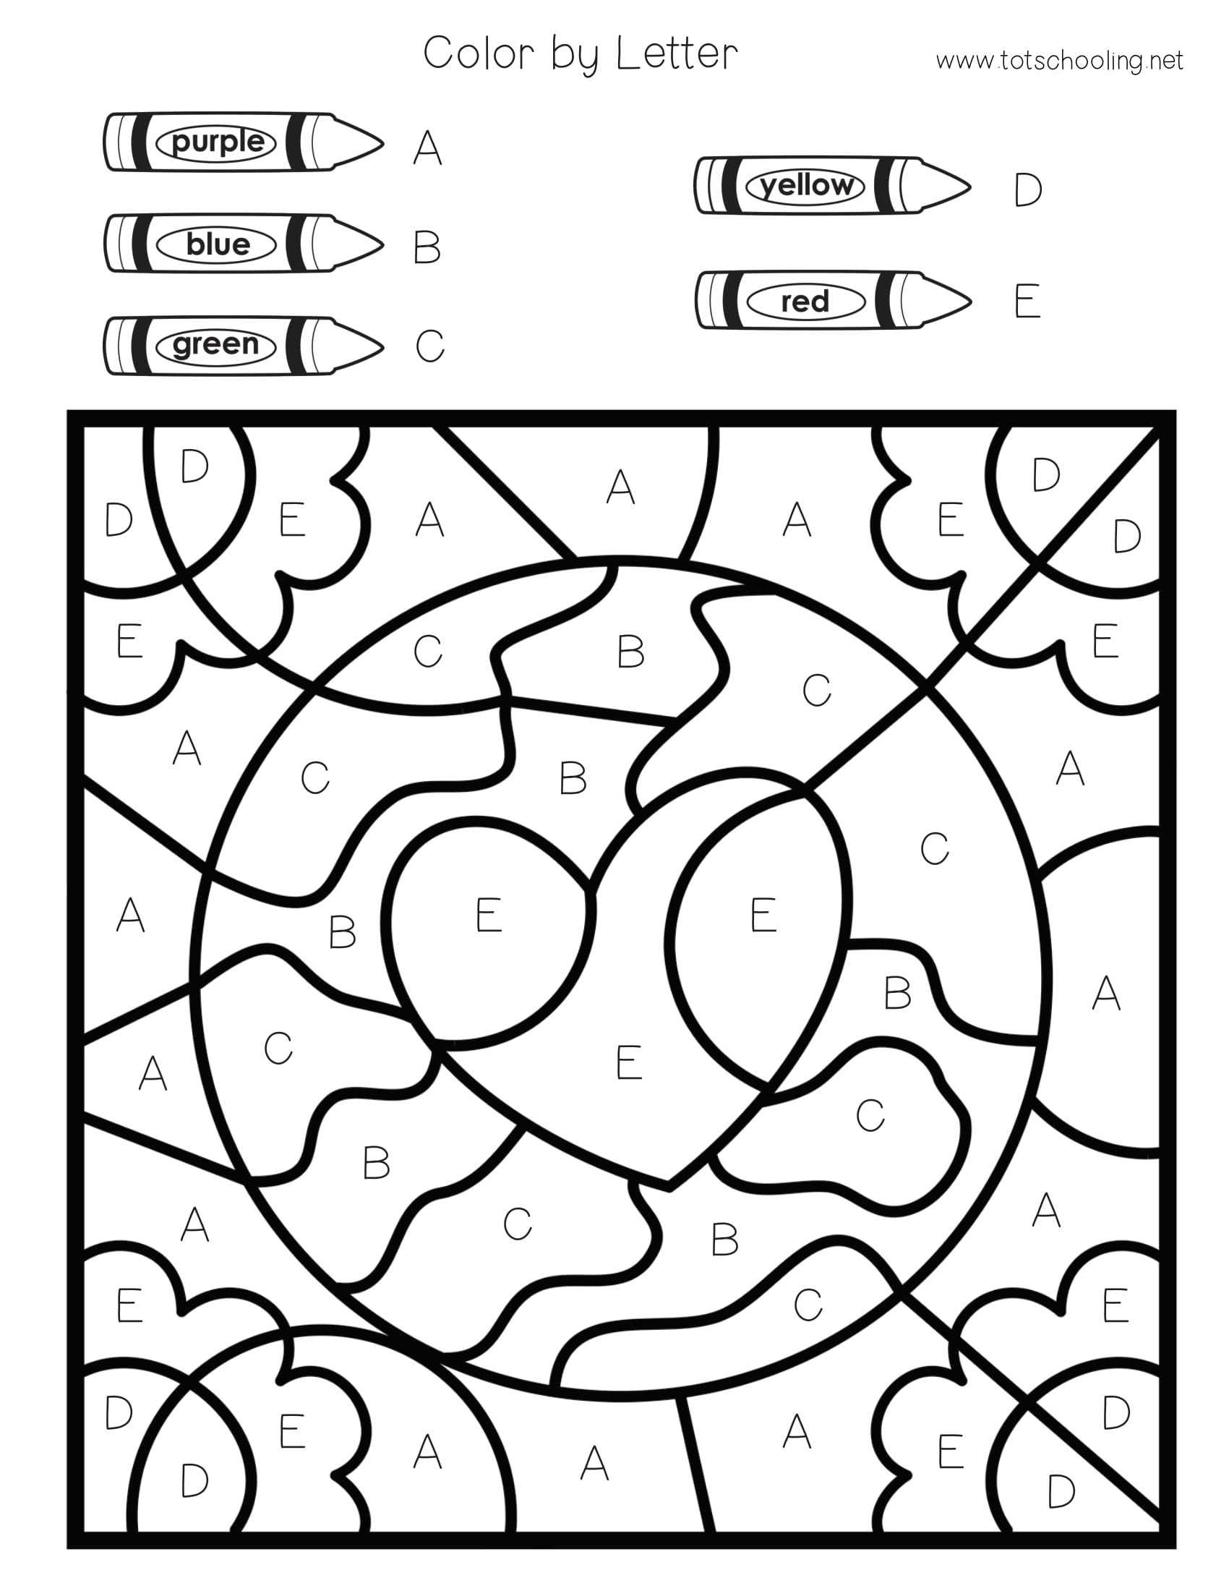

6. „Kolorowe kwiatki”- policz i narysuj w kółeczkach tyle kropek lub kresek ile jest kwiatków.

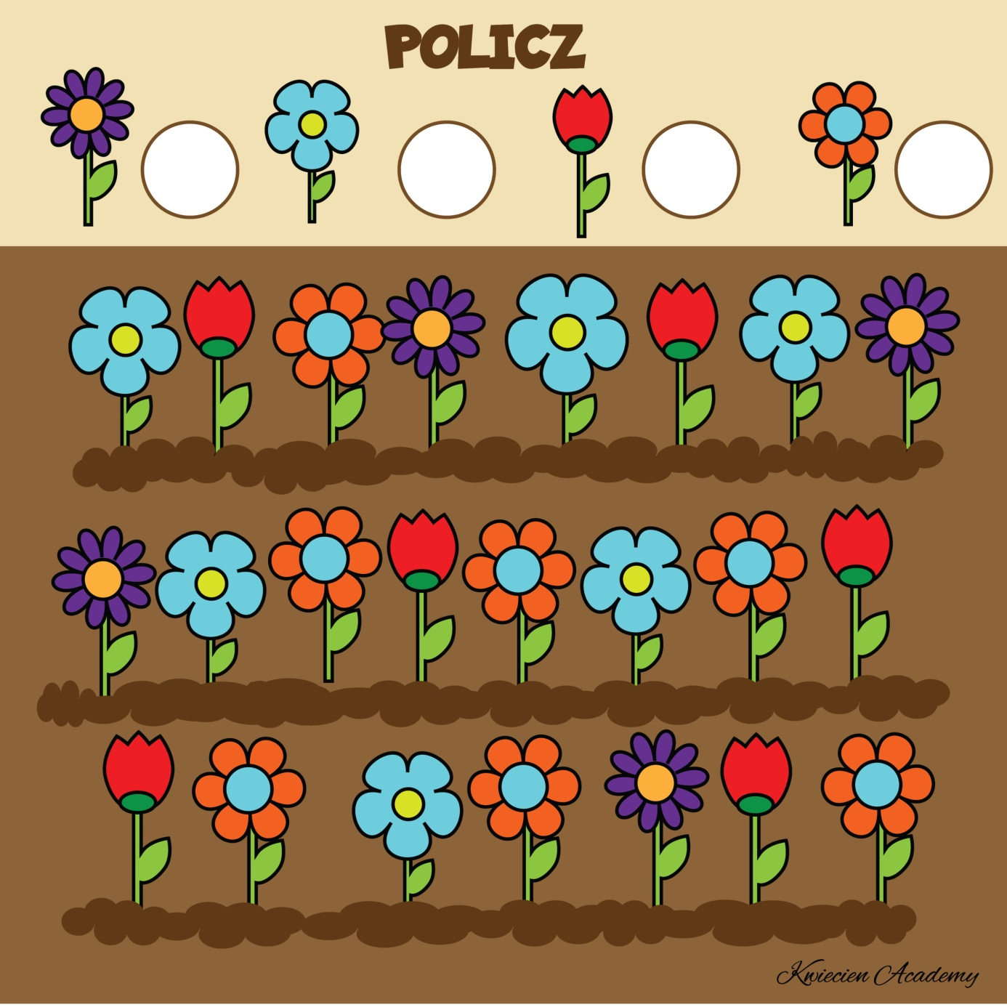

7. „ Dodaj i pokoloruj odpowiednią liczbę gwiazdek”- zadanie dla pięciolatków.
